

FESTA D’ESTATE 2016

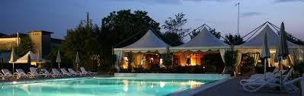

OPEN PARK TENNIS VILLORBA
VENERDI 10 GIUGNO
ORE 21:00

CENA €. 21,00
Aperitivo
Antipasti vari
Cena Buffet con Grigliata e Verdure
Caffè e Frutta

DURANTE LA SERATA…..
ESIBIZIONI - GIOCHI
BAGNO IN PISCINA e JACUZZI
E TANTO DIVERTIMENTO!

E INOLTRE…TRA TUTTI I PARTECIPANTI VERRANNO ESTRATTI I VINCITORI DI STRAORDINARI PREMI-SORPRESA!!!

NON MANCATE !!! VENITE A DIVERTIRVI CON NOI E I VOSTRI AMICI !!!

ADESIONI IN SEGRETERIA ENTRO E NON OLTRE VENERDI 03/06/2016

